**سوال 1)** نقش PWM و ADC را در میکروکنترلرها توضیح دهید و بیان کنید در چه مواردی از هرکدام از آنها استفادهمی­کنیم.

PWM یک روش برای تبدیل سیگنال دیجیتال به آنالوگ می­باشد. در این روش از سیگنال های دیجیتال با Duty Cycle های متفاوت استفاده می­کنند تا سطحی از ولتاژ میان 0 و حداکثر ولتاژ ایجاد کنند. شکل های زیر این مفهوم را نشان می­دهند. مورد استفاده از این پین های PWM زمانی است که میخواهیم یک ماژول که ورودی آنالوگ می­پذیرد را به بورد مان وصل کنیم(مانند یه LED و یا DC MOTOR که فقط با ولتاژ­های مینیمم و ماکسیمم کار نمی­کنند).

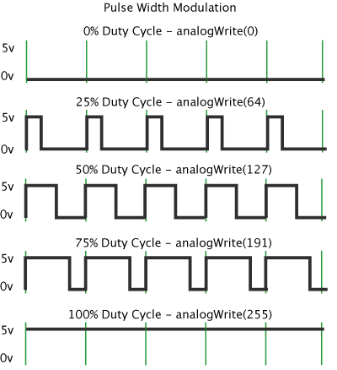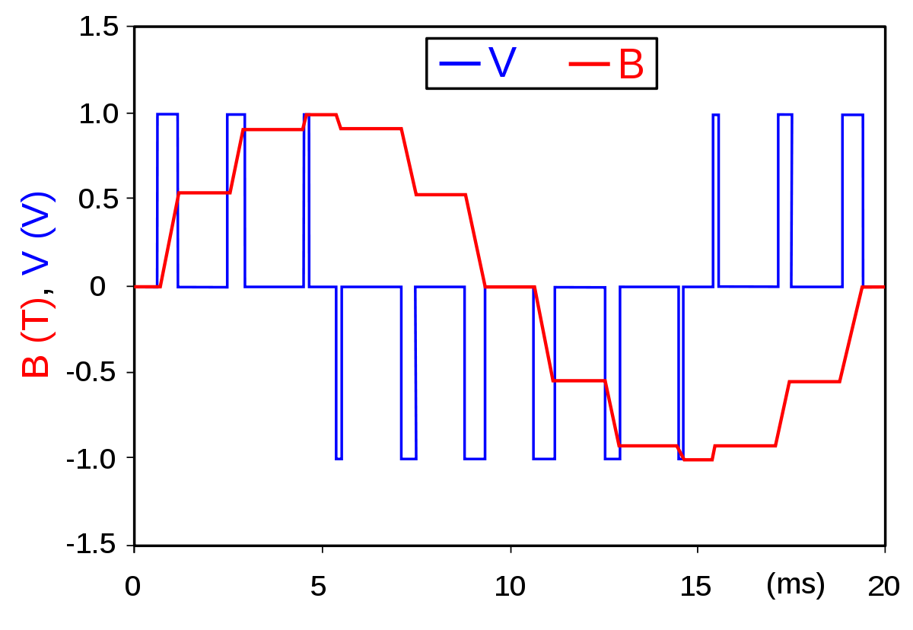

در ADC یک سیگنال آنالوگ به یک سیگنال دیجیتال تبدیل می­شود. کاربرد آن بیشتر در سیگنال های صوتی می­باشد که یک سیگنال آنالوگ مانند سیگنال گرفته شده از یک میکروفن را تبدیل به یک سیگنال دیجیتال برای پخش می­کند. معمولا این تبدیل­کننده برای پردازش ورودی ­ها استفاده می­شود تا میکروکنترلر بتواند از نسخه دیجیتال ورودی استفاده کند.